Zajęcia 51
08.06.2020r.
Grupa: Sowy (zerówka)
Temat: W górach
Cele ogólne:
- uświadomienie zróżnicowania regionów Polski
- poznanie gór i charakterystyczne dla nich ukształtowań terenu

Przebieg zajęć:

- „Kącik turysty”
Poszukaj w swoim domu różne materiały, zdjęcia, albumy, czasopisma dotyczące różnych krajobrazów i ciekawych miejsc w Polsce. Zgromadź te wszystkie materiały w jednym miejscu, przygotuj odpowiedni napis i stwórz swój własny kącik turysty.

- „Górskie krajobrazy”
Wysłuchaj uważnie wiersza i powiedz mi, czym jest krajobraz?

Co to jest krajobraz
Bożena Forma
To widok pól zbożem pokrytych,
zielonych łąk dookoła.
To szczyty wysokie, skaliste
i gładkie tafle jeziora.
To morza wzburzone fale,
plaże piaszczyste, szerokie.
Pagórki pokryte lasami,
szumiące rzeki głębokie.

Jakie krajobrazy widzisz na zdjęciach? Który z nich to krajobraz górski?
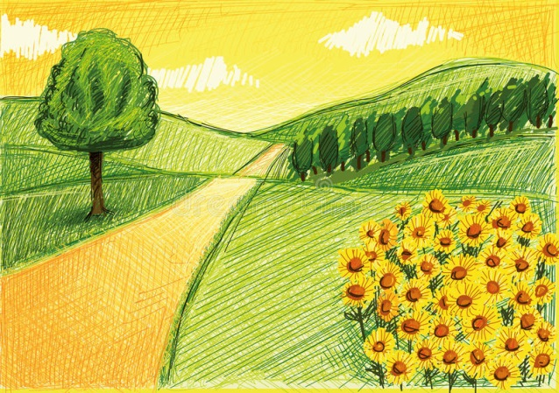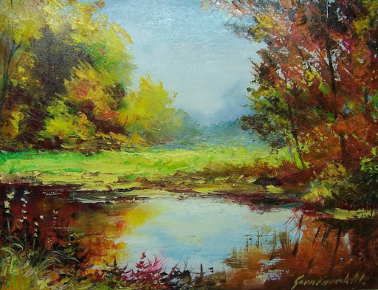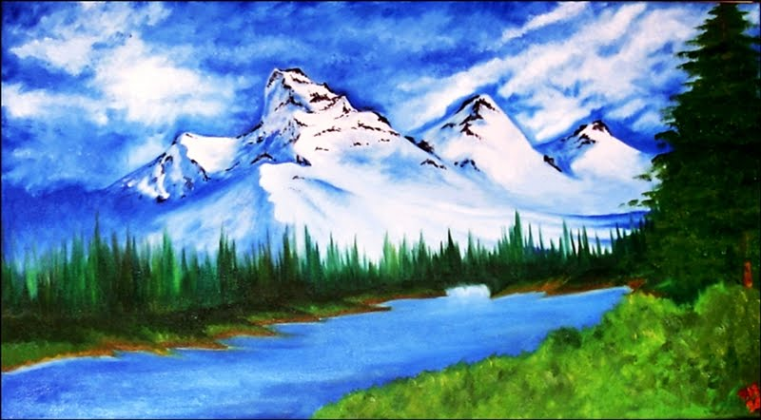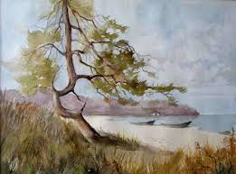
Czy wiesz jak nazywają się mieszkańcy gór? Spójrz na poniższe ilustracje i przeczytaj nazwy.
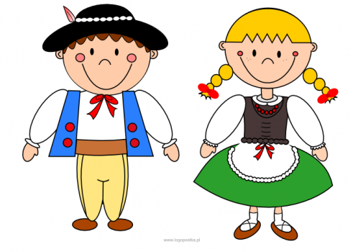
GÓRAL GÓRALKA
- „Sokole oko”
Otwórz karty pracy TROPICIELE 4 na stronie 24 i odszukaj takie same elementy na dwóch obrazkach.

- „Przekładanie kamieni”
Wyznacz w swoim pokoju dwa miejsca – możesz oznaczyć je sznurkiem, chustką, hula-hoop, taśmą itp. ważne, żeby były one od siebie w dość dużej odległości. W jednym z tych miejsc rozsyp klocki lub inne zabawki ( w dużej ilości). Twoim zadaniem jest przełożenie „kamieni” z jednego miejsca do drugiego. Postaraj się zrobić to jak najszybciej potrafisz. Możesz zaprosić rodzeństwo do wspólnej zabawy i zorganizować zawody na czas- nastawcie czas na stoperze ( np. 30 sekund) i postarajcie się w tym czasie przenieść możliwie dużą ilość klocków – kto ma więcej ten wygrywa

- „Wszystko słyszę”
Otwórz książkę do czytania na stronie 76 i wykonaj polecenia

- „W górach”
Otwórz teczkę z wyprawką TROPICIELE i wyszukaj w niej kartę numer 56. Wypełnij kontury rysunku dowolną techniką – farbami, przy pomocy kredek, wyklejając kontury kawałkami kolorowego papieru itp.

